ЛЕКЦИЯНЫҢ ҚЫСҚА СИПАТТАМАСЫ

№4 дәріс: Жалында фуллеренді синтездеу әдісі.
Дәріс мақсаты: Жалында C₆₀ және C₇₀ сияқты фуллерендердің қалай түзілетінін түсіну. Процестің негізгі эксперименттік схемаларын және аппараттарды білу (отынды енгізу, жалын камерасы, күкірт жинағыш, экстракция). Негізгі параметрлерді C/O қатынасы, қысым, инертті газ қоспасы (гелий), тұтқындық уақыты (residence time) қалай баптау керектігін түсіну. Фуллерен шығымын және тазалау әдістерін сипаттай білу.
Фуллерендер – көміртектің ерекше наноқұрылымдық түрі. Олардың молекулалық массасы, симметриясы, атомдық орналасуы және физикалық қасиеттері дәстүрлі көміртек түрлерінен (графит, алмас, күйе) ерекшеленеді. Сондықтан фуллерендерді зерттеу және сипаттау үшін арнайы аналитикалық әдістер қолданылады.
Бұл тәжірибелік сабақтың негізгі мақсаты – фуллерен үлгілерін талдаудың заманауи әдістерін танып, олардың нәтижелерін түсіндіре білу.
Жалында фуллерендерді синтездеу көміртектің молекулалық кластерлері (C₆₀, C₇₀ және т.б.) пайда болатын жоғарытемпературалы газ-фазалық процестерді зерттейтін маңызды бағыт; бұл тақырып фуллереннің 1985 жылы анықталуынан кейін ерекше маңызға ие болды. Лекцияда жалында фуллерен түзілуінің негізгі физико-химиялық қағидалары бастапқы көміртекті прекурсорлардың (PAH) өсуі мен қисықталуы, «қабықша» молекулаға жабылу механизмі және бұны бақылайтын кинетика-термодинамикалық факторлар қарастырылады. Сонымен бірге негізгі эксперименттік әдістер мен ұсынылатын реакторлық схемалар (дуга/абляция, ламинарлы және диффузиялық жалындар, плазма мен микротолқынды жүйелер), өнім сапасы мен шығымға әсер ететін шешуші параметрлер C/O қатынасы, жүйе қысымы, инертті газпен сұйылту (мыс., He), residence time және жылдам салқындау талданады. Практикалық жағынан күйені жинау, толуолмен экстракциялау және HPLC/мас-спектрометрия арқылы фуллерендерді бөлу мен тазалау әдістеріне назар аударылады; сонымен қатар жалындық әдістің артықшылықтары (аппаратураның салыстырмалы қарапайымдылығы, масштабталу мүмкіндігі) мен шектеулері (сажа құрамының күрделілігі, тазалау қажеттілігі, параметрлерге сезімталдық) ашық баяндалады. Лекция студенттерге тәжірибелік зертханаларда жалын жағдайларын оңтайландыру арқылы фуллерен шығымын арттыруға қажетті түсінік пен эксперименттік тәсілдерді береді, әрі қазіргі заманғы лазерлік, пиролиздік және молекулалық-химиялық бағыттардың болашақтағы мүмкіндіктерін көрсетеді.
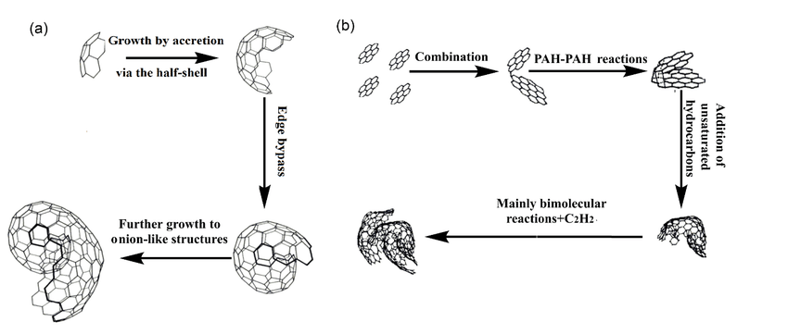
1-сурет. «Жалында фуллерен түзілу механизмі»
Жалында фуллерендердің түзілуі — көмірсутек пен оттегі (немесе басқа оксидтағыш газ) араласқан жанғыш ортаның жоғары температуралы (әдетте ~1500 °C және жоғары) күйінде жүретін күрделі газ-фазалық процесс. Бұл процесс бір-қатар сатылардан тұрады: бірінші кезеңде СО₂, Н₂О т.б. жану өнімдерімен толық жанбай қалған көміртекке бай радикалдар мен молекулалар — әсіресе ацетилен, винил, бензол тәріздес ароматты молекулалар (PAH — polycyclic aromatic hydrocarbons) қалыптасады. Одан әрі PAH молекулалары бір-бірімен конденсацияланып, өсіп, үлкен ароматты жүйелерге айналады, кейін бұл жүйелерде «қисықталу» әрекеттері (боулинг, pentagon енгізу) басталады, яғни жазық графиттік қабаттар шар тәріздес құрылымға айнала бастайды.
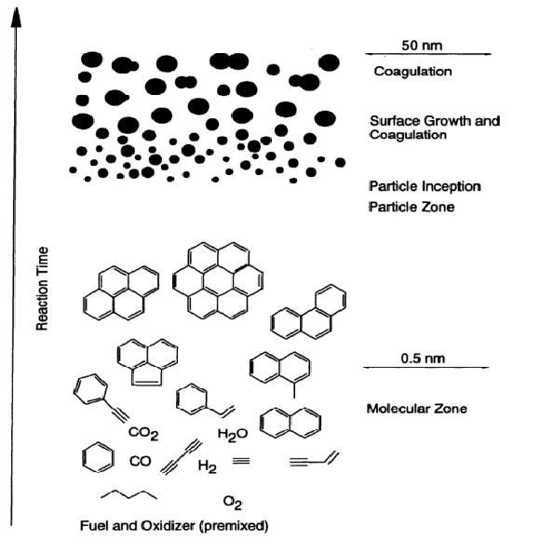
2-сурет. Күйе, фуллерендер және толық схемасы бай отын жалында графеннің түзілуі.
Мұндай шар тәрізді көміртек қапшығы фуллерен типіндегі молекулаға алып келуі мүмкін. Бұл кезде өте маңызды факторлар жоғары көміртек концентрациясы (rich-fuel режимде), төмен қысым (сол арқылы аз оттегі, тез салқындату), инертті газ (гелий, аргоном сұйылту) арқылы жылдам салқындату (quench) яғни атомдар мен молекулалар бір-бірімен байланысқан соң, оларды «қайнатуға» (окислиться, ыдырауға) уақыт өте аз болады.
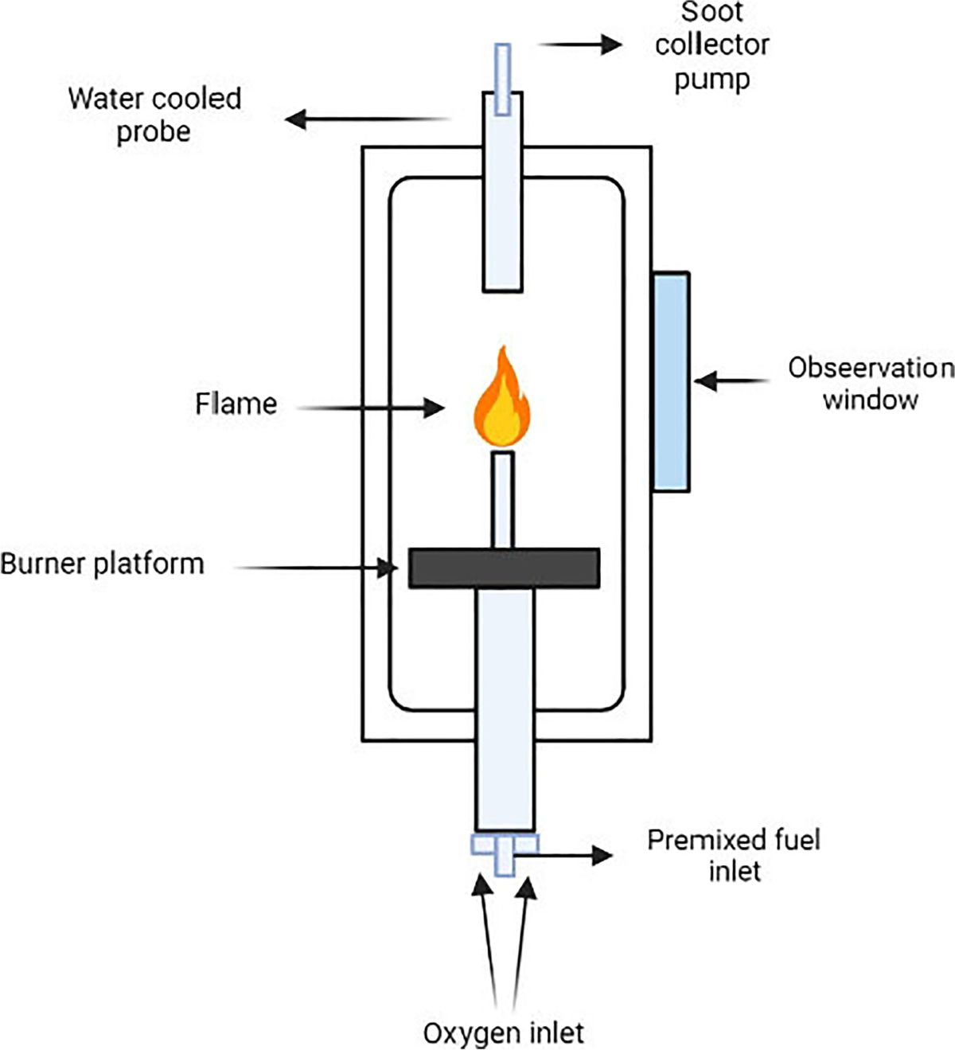

Негізгі эксперименттік параметрлер және олардың әсері
- C/O қатынасы. Fuel-rich режимдер (C/O жоғары) fullerene түзілуін ынталандырады. Howard және әріптестерінің деректеріне сәйкес, максималды C₆₀+C₇₀ шығымы C/O ≈ 0.989 мәнінде тіркелген.
- Жүйелік қысым. Лабораториялық есебі бойынша субатмосфералық қысымтар (мысалы ~69) жоғары шығым беретін жағдайлар арасында болған. Қысым төмендегенде жалын қысқарады және quench жылдамдығы өзгереді, бұл фуллереннің жинақталуына әсер етеді.
- Инертті газ және оның разреждеуі
  - Гелиймен сұйылту (dilution) реакция ортасын тез салқындатуға мүмкіндік береді және кейде фуллерен шығымын арттырады (мысалы, 25% He қолданылған эксперименттер есептелген).
- Тұтқындық уақыты. Қысқа residence time өсу мен жабылу аралығындағы оптималды кесінді бермесе, ерекше профильдер пайда болады: кейбір қашықтықтарда (керекті орындарда) fullerene концентрациясы максимумға жетеді, кейін оттектеніп кетеді.
- Жалын құрылымы, температура профилі. Пресмкст ламинарлы жалындарда fullerene түзілу аймақтары жақсы локалданған; диффузиялық жалындарда жағдай өзгеше. Ғылыми жұмыстарда жалын түріне байланысты екі аймақтық профильдер байқалған.

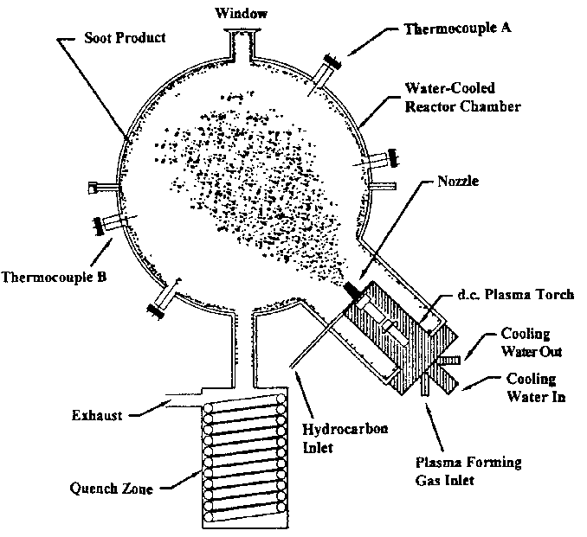

Бай отынды (fuel-rich) жалында көміртектің әртүрлі наноқұрылымдары күйе (soot), фуллерендер және графен тәріздес қабаттар біртіндеп түзіледі. Бұл процесс жанудың толық жүрмеуінен пайда болатын көміртекке бай ортада жүреді. Мұндай жалынның температурасы әдетте 1500–2000 °C аралығында, ал оттек мөлшері шектеулі болады. Нәтижесінде көмірсутек молекулалары толық тотығып кетпей, ацетилен, этилен және бензол сияқты аралық өнімдерге айналады. Осы аралық өнімдер конденсацияланып, көп ядролы ароматты қосылыстар (PAH) түзеді. PAH молекулалары өскен сайын олардың жазық құрылымы иіліп, пентангон және гексагон сақиналары бар қисық фрагменттерге айналады. Бұл фрагменттер қосылып, жабық көміртек қабықшаларын түзейді — осылай фуллерендер (C₆₀, C₇₀ және жоғары кластерлер) пайда болады. Егер ортадағы температура мен көміртек концентрациясы одан әрі жоғары болса, бұл фуллерен қабықшалары өзара қосылып, қабырғалы құрылымдарға айналады, нәтижесінде нанотүтікшелер мен графен қабаттары түзіледі. Ал оттек үлесі артып немесе температура төмендесе, фуллерендер ыдырап, аморфты күйеге айналады. Жалында жүретін бұл процестің жалпы схемасын былай сипаттауға болады:
Көмірсутек → PAH → қисық көміртекті фрагменттер → фуллерендер → графен қабаттары жән күйе.
Күйе бұл көбіне фуллерендер мен графиттік қабаттардың ірі агрегаттары. Ол фуллерендердің әрі қарай коагуляциясы және қайта кристалдануы нәтижесінде түзіледі. Ал фуллерендер күйе түзілу жолындағы аралық өнімдер, яғни жалын жағдайы дұрыс таңдалғанда күйе орнына тұрақты сфералық кластерлер түзіледі. Осылайша, бай отынды жалын фуллерен мен графен синтездеудің табиғи және энергетикалық тиімді реакторлық ортасы болып саналады.
Фуллерендерді өлшеу және анықтау әдістері кітапта бірнеше заманауи талдау тәсілдері арқылы сипатталған Бастысы масс-спектрометрия әдісі. Бұл әдіс фуллерендердің молекулалық массасын және кластер құрамын анықтауға мүмкіндік береді. Мысалы, масс-спектрде көміртек кластерлерінің екі негізгі аймағы байқалады: шағын кластерлер (n < 24) және фуллерендер (n > 24). Спектрде C₆₀, C₇₀ және жоғары фуллерендерге тән «магиялық» шыңдар анық көрінеді. Бұл пиктер фуллерендердің тұрақты құрылымдық формаларын дәлелдейді. Сонымен қатар, ЯМР (ядролық магниттік резонанс) спектроскопиясы қолданылады. Фуллерен C₆₀ молекуласы симметриялы болғандықтан, оның ¹³C ЯМР спектрінде тек бір ғана жіңішке сызық байқалады, бұл барлық көміртек атомдарының эквивалентті екенін көрсетеді. Ал фуллерен C₇₀ молекуласының ЯМР спектрінде бес түрлі көміртек типі бар және спектрде бес сызық байқалады. Бұл құрылымдық анизотропияны және пішіннің сопақ болуын дәлелдейді.
Қосымша әдістер:
- Электрондық парамагниттік резонанс (ЭПР) – фуллерен молекуласындағы бос электрондарды және олардың магниттік қасиеттерін зерттеу үшін пайдаланылады.
- Инфрақызыл (ИК) және Раман спектроскопиясы – көміртек қаңқасының тербеліс жиіліктерін анықтайды, бұл фуллереннің пішіні мен симметриясын сипаттауға мүмкіндік береді.
- Рентгендік құрылымдық талдау (XRD) – фуллерендердің кристалдық тор құрылымын және атомаралық қашықтықтарды анықтайды.
- Электрондық микроскопия (TEM, SEM) – фуллерендердің және олардың агломераттарының нақты морфологиясын, өлшемін және құрылымдық біркелкілігін көруге мүмкіндік береді.
Осы әдістердің жиынтығы фуллерендердің молекулалық массасын, симметриясын, атомдық құрылымын, және физикалық қасиеттерін кешенді түрде бағалауға мүмкіндік береді.

Тәжірибенің теориялық негізі
Фуллерендер көбінесе күйе құрамында немесе жалын мен электр доғасында түзілетін өнімдерде кездеседі. Алынған үлгі құрамында әртүрлі көміртек формалары болады: аморфты күйе, графит, нанотүтікшелер және фуллерендер (C₆₀, C₇₀, C₈₄ және т.б.).
Оларды нақты анықтау үшін кешенді талдау жүргізіледі: масс-спектрометрия, ЯМР, ИҚ-спектроскопия, Раман спектроскопиясы, рентгендік талдау және электрондық микроскопия.

3. Зерттеу кезеңдері және алынған нәтижелер

1-кезең. Масс-спектрометрия нәтижелері
Эксперимент кезінде фуллерен үлгісі масс-спектрометрге енгізілді. Спектрде көміртек кластерлерінің айқын пигтері байқалды:
- m/z = 720 – бұл C₆₀ фуллерен молекуласына сәйкес келеді;
- m/z = 840 – C₇₀ фуллереніне сәйкес келеді;
- басқа әлсіз шыңдар жоғары фуллерендердің (C₇₆, C₈₄) бар екенін көрсетті.
Бұл деректер көміртектің фуллерендік құрылымдар түрінде түзілуін дәлелдеді.

2-кезең. ЯМР (¹³C) спектроскопиясы
¹³C ЯМР спектрінде тек бір жіңішке сигнал байқалды. Бұл барлық көміртек атомдарының бірдей химиялық ортада екенін көрсетеді. Мұндай спектр тек симметриясы жоғары молекулада (мысалы, C₆₀) байқалады.
C₇₀ үлгісінде бес түрлі сызық тіркелді, бұл оның эллипсоидтық құрылымын дәлелдейді.

3-кезең. Инфрақызыл және Раман спектроскопиясы
ИК және Раман спектрлерінде фуллеренге тән тербеліс жолақтары байқалды:
- 527 см⁻¹ және 575 см⁻¹ жиіліктер — C–C байланысының «дем алу» және «иілу» тербелістері;
- 1182 см⁻¹ және 1428 см⁻¹ — фуллерен қабығының симметриялық тербелісі.
Бұл деректер фуллереннің тұйық шар пішінді құрылымын растады.

4-кезең. Рентгендік құрылымдық талдау
XRD нәтижесі фуллерен кристалдарының FCC (face-centered cubic) типті құрылымын көрсетті. Атомаралық арақашықтық d = 10.03 Å шамасында болды. Бұл мән әдебиеттегі C₆₀ үшін стандартты параметрмен сәйкес келеді.

5-кезең. Электрондық микроскопия (TEM және SEM)
Трансмиссиялық электрондық микроскопия (TEM) кезінде фуллерен бөлшектері ұсақ (1–2 нм) сфералар түрінде көрінді. Кейбір фуллерендер агломерацияланып, күйе түйіршіктерінің бетінде жинақталған. Бұл олардың жалында пайда болғанын дәлелдейді.
Сканирлеуші микроскопия (SEM) үлгінің біртектілігін және бөлшектердің жабысып топталуын көрсетті.

4. Талдау және қорытынды
Жүргізілген тәжірибелер фуллерендердің бар екенін бірнеше тәуелсіз әдіс арқылы растады.
- Масс-спектр молекулалық массаны және кластердің құрамын дәл көрсетті.
- ЯМР және Раман спектроскопиясы құрылымдық симметрия мен байланыс типтерін анықтады.
- Рентгендік талдау кристалдық тор типін растады.
- TEMнақты морфологияны және фуллерендердің өлшемін көрсетті.
Фуллерендердің C₆₀ және C₇₀ түрлері бір үлгіде қатар кездескені анықталды. Бұл олардың жалында немесе электр доғасында бір мезгілде түзілу мүмкіндігін көрсетеді.

БАҚЫЛАУ СҰРАҚТАРЫ
- Фуллерендерің құрылымын және молекулалық массасын анықтау үшін қолданылатын негізгі аналитикалық әдістерді атаңыз.
- Масс-спектрометрия әдісі фуллерендердің қандай қасиеттерін анықтауға мүмкіндік береді және оның спектрінде қандай ерекшеліктер байқалады?
- C₆₀ және C₇₀ фуллерендерінің ¹³C ЯМР спектрлерінде айырмашылық неде және ол құрылымдық симметриямен қалай байланысты?
- Раман және инфрақызыл спектроскопия әдістері фуллерендердің қандай тербеліс режимдерін зерттеуге мүмкіндік береді?
- Рентгендік құрылымдық талдау (XRD) фуллерен кристалдарының қандай параметрлерін анықтайды және ол әдістің артықшылығы неде?
- Электрондық микроскопия (TEM және SEM) фуллерендердің морфологиясын зерттеу үшін қандай ақпарат береді?
- Неліктен фуллерендерді сипаттауда бір ғана әдісті емес, бірнеше талдау тәсілдерінің комбинациясын қолдану қажет?

ҚОЛДАНЫЛҒАН ӘДЕБИЕТТЕР
- Кирчанов В.С. Наноматериалы и нанотехнологии: учебное пособие. – Пермь: ПНИПУ, 2016. – 154 с.
- Мансуров З.А., Приходько Н.Г., Савельев А.В. Образование ПЦАУ, фуллеренов, углеродных нанотрубок и сажи в процессах горения. – Алматы: Қазақ университеті, 2012. – 383 с.
- Dresselhaus M.S., Dresselhaus G., Eklund P.C. Science of Fullerenes and Carbon Nanotubes. – Academic Press, 1996.
- Kroto H.W., Curl R.F., Smalley R.E. C60: Buckminsterfullerene. Nature, 1985, 318, 162–163.
- Howard J.B., Pope C.J. Fullerene formation and detection in flames. Carbon, 1992, 30, 1183–1201.
- Haddon R.C. Electronic properties of fullerenes and fullerides. Acc. Chem. Res., 1992, 25, 127–133.
- Eklund P.C. et al. Vibrational spectra of C60 and C70 fullerenes. J. Phys. Chem. Solids, 1992, 53, 1391–1412.

